Консультация для родителей
«Игры-занятия с дидактическим материалом для малышей»
1.Поехала машина
Цель: учить детей, используя вспомогательное средство – веревочку, притягивать машину к себе. Развивать мелкую моторику. Развивать пассивный словарь: близко, далеко, к себе
2. Молоток. Д\и «Забей молотком втулки»
Цель: Развитие движений, силы удара. Учить ударять по детали до тех пор, пока она не спряталась. Развивать упорство, усидчивость (ударять до тех пор, пока все детали не спрятались).
3. Вытягиваем врёвку
Цель: учить детей вытягивать веревку с одной стороны, затем с другой стороны. Развивать мелкую моторику, тактильные ощущения .
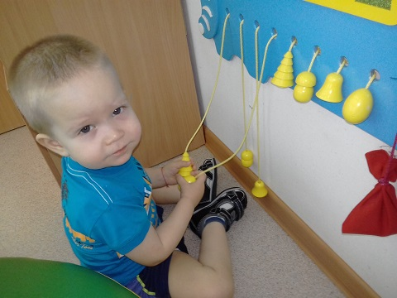
4. Доставание шариков ложкой из банки
Цель: развитие мелкой моторики. Учить детей держать ложку и действовать с ней. Формировать словарь: круглый, шарик.
5. Поехали собачка и ослик
Цель: учить детей использовать вспомогательные средства-тесемочки, чтобы притянуть к себе игрушки. Формировать словарь: поехала, стоит, ав-ав, на-на. Увидеть связь между тем, что игрушки движутся и крутят головой.
6. Звенит колокольчик
Цель: учить детей для озвучивания колокольчика пользоваться тесемочкой. Формировать пассивный словарь: вперед-назад, и активный: бом, дзынь.
7. Прокатывание шарика через воротики
Цель: развивать координационное движение рук. Учить различать красный и синий цвет. Формировать словарь: шарик, красный, синий, ворота.
8. Доставание шариков ложкой из банки
Цель: учить детей держать ложку и действовать с ней. Формировать словарь: шарик, круглый.
9. Вылавливание игрушек из таза с водой
Цель: продолжать знакомить детей со свойствами предметов. Продолжать работу по формированию словаря детей (плавает, тонет, мокрая, сухая)
10. Помашем флажками
Цель: учить детей держать флажок в руке, размахивать им. Учить держать флажок сначала в одной руке, затем по слову воспитателя в другой. Предложить помахать двумя флажкам.
11. Откроем и закроем баночки
Цель: учить детей открывать и закрывать баночки. Учить находить крышку для своей баночки.
12. Просовывание шнурка в дырочки
Цель: развивать ручную умелость, учить детей просовывать шнурок в дырочку
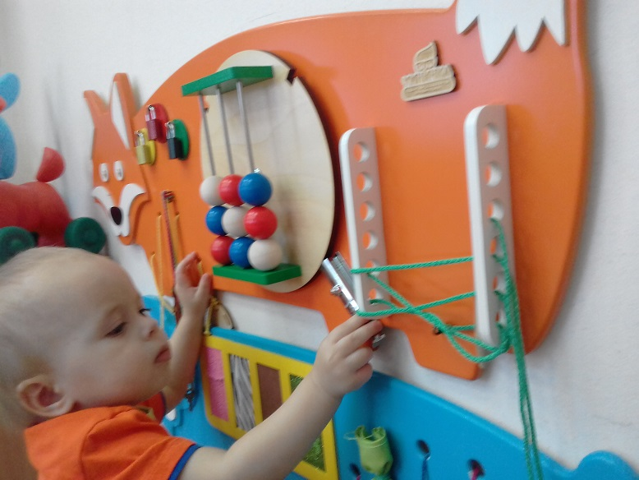
13. Игра «Покатаем куклу»
Цель: научить детей пользоваться тележкой для катания куклы в разных направлениях. Словарь: катать, прокатим, едем
14. Игра «Музыкальные инструменты»
Цель: научить детей пользоваться музыкальными инструментами
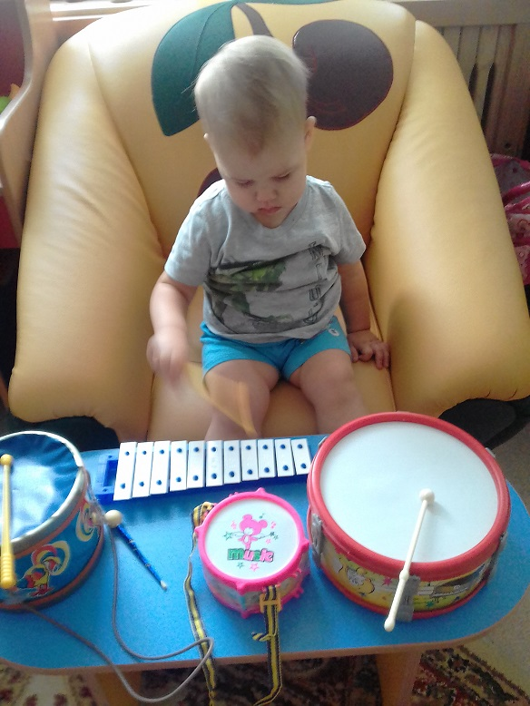
15. Игры-забавы с использованием народных дидактических игрушек
Цель: закрепить у детей представления о связи средства и цели действия. Материал: бубен, Петрушка, клюющая курочка, грохотушка.
16. Игры с пластмассовым молоточком
Цель: научить детей целенаправленно пользоваться игрушечным молоточком. Учить находить предмет-втулку такой же формы в другом ряду, такого же цвета в этом ряду.
17. Игры с песком
Цель: учить детей играть с песком, используя формочки, совки. Учить играть с песком руками, делая пирожки.
18. Игра «Ловись рыбка»
Цель: учить детей вылавливать сочком игрушки из таза с водой. Словарь: учить называть игрушку и ее цвет.
19. Игра «Что в трубке лежит»
Цель: учить детей пользоваться палочкой, чтобы выталкивать мелкие предметы из полой трубки. Развивать усидчивость, терпение. Вызвать чувство радости и удивления.
20. Звени колокольчик
Цель: научить детей пользоваться веревочкой для вызывания звучания колокольчика.
21. Покатаем куклу
Закреплять представление детей о назначении тесемочки, привязанной к машине, тележке. Развивать ручную умелость. Закреплять понятие большой и маленький.
22. Ловись рыбка
Цель: учить детей вылавливать сачком мелкие предметы из воды. Учить называть пойманный предмет. Словарь: тонет, не тонет.
23. Игра с воздушными шариками
Цель: познакомить детей с качествами предмета: легкий, прозрачный, воздушный, круглый. Учить при помощи нитки притягивать шарик к себе. Учить различать и называть цвета.
24. Игры с султанчиками и флажками
Цель: учить детей махать флажками поочередно
Обеими руками, перекладывая его по словесному указанию воспитателя. Закреплять понятия «вниз», «вверх».
25. Игры с водой «Достань шарик черпачком»
Цель: знакомство с качествами предметов: тонет, не тонет. Развитие ручной умелости. Закрепление цветов: синий, красный.
26. Поехала машина
Цель: учить наматывать веревочку от машины на палочку та, чтобы машина ехала вперед. Развивать ручную умелость. Закреплять величину: большой, маленький. Словарь: вперед, едет, стоит.
27. Салют
Цель: учить детей выталкивать мелкие предметы из трубки
28. Молоток (ударь по квадрату, кругу…: ударь по всем зеленым фигурам….)
Цель: учить детей ориентироваться в форме предметов. Продолжать учить детей различать основные цвета.
29. Колокольчик
Цель: учить детей дергать за веревочку и слышать звон колокольчика. Закреплять понятие: большой, маленький. Развивать слух: какой колокольчик звенит громче. Игра "Где звенит колокольчик", закрепить в речи предлоги.
30. Ловись рыбка
Цель: учить детей ловить рыбку удочкой, на конце которой магнит. Закрепить название цветов, размеров
31. Вылавливание игрушек из таза с водой
Цель: развивать ручную умелость. Знакомить с качествами предметов: тонет - не тонет. Обратить внимание на прозрачность воды: предметы, которые утонули видны
Информацию подготовила
воспитатель МА ДОУ АР
детский сад «Сибирячок» корпус №1 Полупан Елена Андреевна

